Cambio Modalidad de pago vía intranet

  - Ingresar al Campus Virtual PUCP (intranet).
  - Dar clic al ícono “Página personal”.

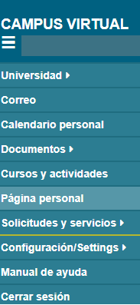

  - Ubicar la opción “Economía” y seleccionar “Cambio modalidad de pago”.

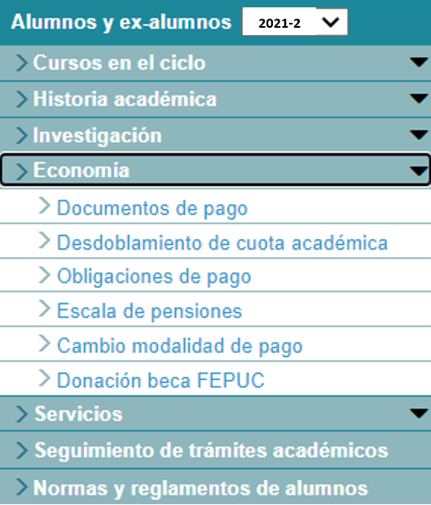

  - La pantalla de “Modalidades de pago para el alumno” le aparecerá las dos modalidades para su elección (Cuotas académicas iguales o cuota doble).
  - Coloca su clave y selecciona guardar.
IMPORTANTE:

- Usted podrá acceder a esta modalidad de pago vía Intranet desde el 02 de agosto al 30 de agosto.
- Si no selecciona esta modalidad, por defecto, se considerará la opción de “cuotas académicas iguales”.
- La Modalidad de “Cuota Doble” se mantendrá en los siguientes semestres, salvo registro expreso del cambio de modalidad a “Cuotas académicas Iguales”, para ello solo deberá seguir la ruta señalada líneas arriba y seleccionar la Modalidad deseada.

